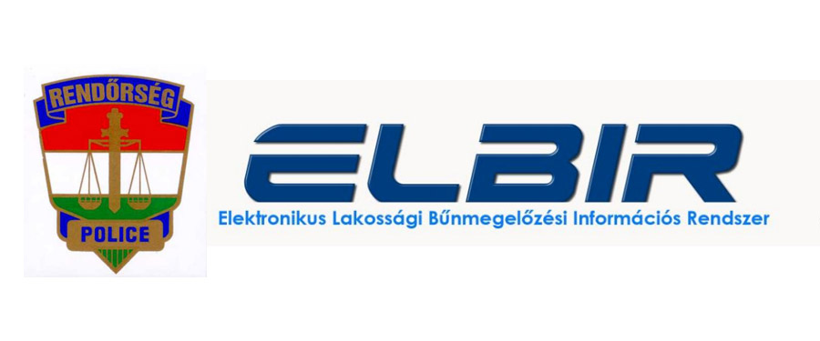
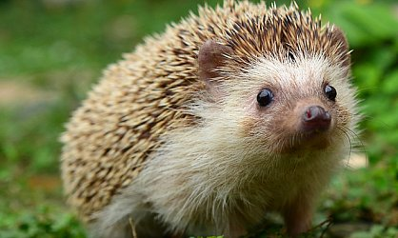
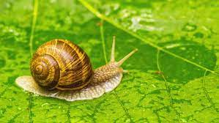
Ne bántsd az állatokat!

Az állatkínzás bűncselekmény!

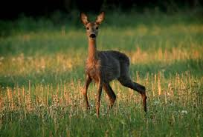

Hozzájárulásunkat adjuk ahhoz, hogy Kedves Olvasóink a Hírlevél tartalmát részben vagy egészben szabadon felhasználják, a célcsoportok felé eljuttassák.
Kérjük azonban, hogy a terjesztés során hivatkozzanak arra, hogy a Hírlevelet a Szabolcs-Szatmár-Bereg Megyei Rendőr-főkapitányság Bűnmegelőzési Osztálya készítette.

